พฤศจิกายน 2010
น้ำกลั่นที่เหมาะกับการน้ำยาฉีดเข้าเส้น

ผลิตอย่างไร

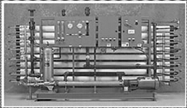
บริษัท Biotech ของสหรัฐที่เวสท์โคสท์ ทดลอง เมื่อนำน้ำกลั่นแท้ (ต้มน้ำเป็นไอผ่านมาที่จุดเย็นเพื่อกลั่นเป็นน้ำ)มาทดลองเพาะเชื้อ พบว่าไม่ดีพอ (พบว่ายังมีเชื้อเติบโต ) จึงลองมาใช้น้ำ RO ( ดูวิชาการ 1 นาที ใน http://www.eqacenter.com/ )
เทคโนโลยีน้ำสำหรับทำยาฉีด ( RO/SDI/RO system) ของซีเมนส์ ( Siemens )มีวิศวกรรมการออกแบบดีมาก ประกอบด้วยวิธี RO (reverse osmosis) ครั้งแรก ต่อมาทำ SDI (service deionization) แล้วทำ RO ครั้งที่สอง
ระบบ RO/SDI/RO ได้น้ำที่แน่ใจในการทำ microbial counts คือ ได้ค่าแบคทีเรียน้อยมากระดับ อัลตรา (ultra-low microbial counts) สถาบันFDA สหรัฐกำหนดการทำ RO สองครั้งสำหรับน้ำยาฉีด WFI (water for injection )มานานในประวัติศาสตร์
น้ำที่ผลิตแบบ RO / SDI เป็นเกรด USP Purified Water และเมื่อแบ่งน้ำ นำมาทำ RO เป็นครั้งที่สอง จะได้น้ำเกรด WFI ได้ดี effectively 100% recovery ส่วน membrane ของเครื่อง RO มีโอกาสล้มเหลวต่ำ และการบำรุงรักษาต่ำ พบว่าประหยัดกว่าทำน้ำกลั่นแบบเดิมๆ (น้ำกลั่นแท้)
สรุปผล
• Cell culture process yield is optimal
• Quality – the system consistently exceeds the requirements for WFI.
• The price of the second RO was about half of the cost of a still .
• Operating costs - Steam savings of 98% compared to that of a still
• Save 1.3 million gallons per year in water and sewer charges compared to a
still
๑๑๑๑๑๑๑๑๑๑๑๑๑๑๑๑๑๑

เครื่องThermal Cycler



เทคนิค PCR ใช้ในการวินิจฉัยโรคต่าง ๆ ทั้งโรคติดเชื้อและโรคจากพันธุกรรม ศึกษาความผันแปรหรือกลายพันธุ์ของสารพันธุกรรม ทำแผนที่ยีนและศึกษาลำดับเบสยีนของสิ่งมีชีวิตได้ทุกชนิด ทั้งนี้เพราะว่าเทคนิค PCR สามารถเพิ่มจำนวนดีเอ็นเอที่สนใจศึกษาให้มีปริมาณมากในเวลาอันรวดเร็ว และเป็นเทคนิคที่ทำได้ง่าย
ปัจจุบันเทคนิค PCR ได้ถูกนำมาใช้ในการตรวจสอบโรคไข้หวัดนก (เครื่องมือที่ใช้ในปัจจุบันคือ real-time PCR) ซึ่งเป็นโรคที่ก่อปัญหาต่อเกษตรกรผู้เลี้ยงสัตว์ปีกอย่างมาก อีกทั้งโรคนี้ยังมีโอกาสที่จะติดต่อมายังคนได้ การตรวจสอบโรคในสัตว์ปีกเมื่อพบสัตว์ปีกตายอย่างผิดปกติอย่างรวดเร็ว เพื่อไม่ให้เชื้อแพร่กระจายจึงถือเป็นวิธีการป้องกันที่ดีที่สุด และใช้พิสูจน์หลักฐานตัวอย่างทางนิติวิทยาศาสตร์
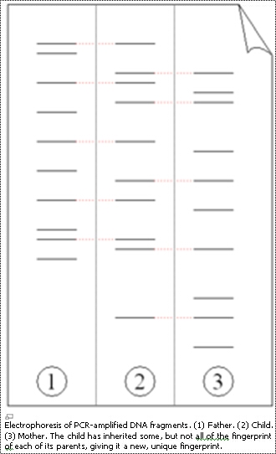
ประโยชน์ของ PCR ทางด้านการแพทย์ ได้แก่ การตรวจวินิจฉัยโรคโดยการตรวจหาเชื้อไวรัสหรือแบคทีเรียที่เป็นสาเหตุของโรค เช่น โรคเอดส์ วัณโรค มาเลเรีย และโรคไข้หวัดนก ประโยชน์ของ PCR ทางการแพทย์นี้ทำให้การวินิจฉัยโรคเพื่อป้องกันและรักษาเป็นไปอย่างมีประสิทธิภาพมากยิ่งขึ้น ทางด้านการเกษตร PCR มีบทบาทมากในงานด้านการปรับปรุงพันธุ์พืช การตรวจสอบสายพันธุ์พืช การตรวจวินิจฉัยโรคสายพันธุ์พืชต้านทานโรค และศึกษาความสัมพันธ์ระหว่างพืชกับเชื้อโรค เทคนิค PCR ช่วยให้เข้าใจถึงความเกี่ยวโยงทางพันธุกรรมของเชื้อโรคและพืชอาศัยได้ ตลอดจนการนำไปใช้ในการป้องกันกำจัดโรคพืชที่เกิดจากเชื้อรา แบคทีเรีย และไวรัส หรือเชื้อที่เป็นสาเหตุของโรคอื่นๆ

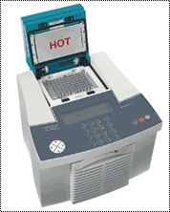

Thermal Cyclers หรือ PCR machine เป็นเครื่องมือที่สามารถก่อกำเนิด รักษาสภาพความจำเพาะของอุณหภูมิในช่วงเวลาหนึ่ง มักนำไปใช้ร่วมกับเทคนิค PCR ซึ่งเป็นกระบวนการเพิ่มจำนวนดีเอ็นเอ โดยเครื่องนี้จะทำหน้าที่เพิ่มหรือลดอุณหภูมิวนไปมาได้ ไม่เหมือนกับเครื่องให้ความร้อนหรือทำความเย็นขนาดใหญ่ที่ทำได้เพียงเพิ่มหรือลดอุณหภูมิอย่างใดอย่างหนึ่งเท่านั้น Thermal Cycler ถูกออกแบบมาให้มีขนาดเล็กเพื่อให้สามารถนำมาใช้กับตัวอย่างในระดับ microplate ได้ ทั้งขนาด 96 และ 384ช่อง
หลักการของ PCR

PCR (Polymerase Chain Reaction) ใช้หลักการพื้นฐานในการสังเคราะห์ดีเอ็นเอสายใหม่ จากสายดีเอ็นเอต้นแบบด้วยเอนไซม์ DNA poloymerase เทคนิค PCR สามารถสังเคราะห์ดีเอ็นเอได้คราวละ 2 สายพร้อมกันได้โดยใช้ไพรเมอร์ (primer) 1 คู่ ปฏิกิริยา PCR มี 3 ขั้นตอนหมุนเวียนต่อเนื่องกันไปภายใต้สภาวะที่เหมาะสมของแต่ละขั้นตอน ดังนี้

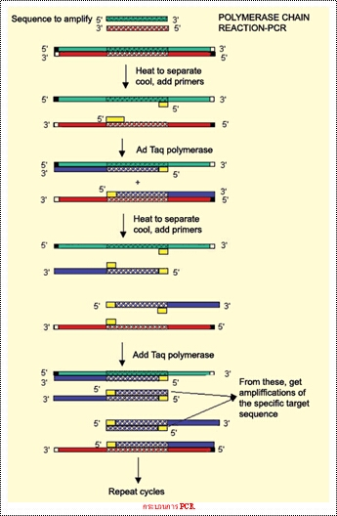

ขั้นแรก denaturing เป็นการแยกสายดีเอ็นเอต้นแบบ จากสภาพสายคู่ให้กลายเป็นดีเอ็นเอสายเดี่ยว ขั้นตอนนี้ใช้อุณหภูมิสูงประมาณ 92-95 องศาเซลเซียส

ขั้นที่สอง annealing เป็นขั้นตอนที่ลดอุณหภูมิลงทำให้ไพรเมอร์เข้าจับกับดีเอ็นเอต้นแบบ ไพรเมอร์ เป็นดีเอ็นเอสายสั้นๆ ประกอบด้วยนิวคลีโอไทด์จำนวน 14-30 เบส (oligonucleotide primers) และมีลำดับเบสเป็นคู่สมกับดีเอ็นเอต้นแบบหรือ template ขั้นตอนนี้ต้องควบคุมอุณหภูมิให้ลดต่ำลงในระดับที่ใกล้เคียงกับ melting temperature (Tm) ของไพรเมอร์ (โดยทั่วไปจะต่ำกว่า Tm 1 – 2 องศาเซลเซียส) ซึ่งจะอยู่ในช่วง 37-60 องศาเซลเซียส ลำดับเบสที่ถูกสังเคราะห์ขึ้นต่อจากไพรเมอร์ จะถูกกำหนดโดยลำดับเบสบริเวณปลายของดีเอ็นเอที่ต้องการเพิ่มจำนวน ไพรเมอร์จะถูกเติมให้มีความเข้มข้นสูงกว่าดีเอ็นเอต้นแบบมาก ดังนั้นการจับกันระหว่างไพรเมอร์กับดีเอ็นเอต้นแบบ จึงมีโอกาสเกิดขึ้นมากกว่าการ จับคู่กลับ (renature) ของดีเอ็นเอต้นแบบซึ่งเป็นสายเดี่ยวด้วยกันเอง

ขั้นที่สาม extension เป็นขั้นตอนการสังเคราะห์ดีเอ็นเอสายใหม่ต่อจากส่วนปลาย 5’ ของไพรเมอร์ตามข้อมูลบนดีเอ็นเอที่เป็นต้นแบบแต่ละสาย โดยอาศัยการทำงานของเอ็นไซม์ DNA polymerase เป็นตัวเร่งปฏิกิริยา ผลจากปฏิกิริยาการสังเคราะห์จะทำให้ได้ดีเอ็นเอสายใหม่ซึ่งมีไพรเมอร์เป็นส่วนประกอบอยู่ด้วย ขั้นตอนนี้ใช้อุณหภูมิประมาณ 72-75 องศาเซลเซียส เพราะเป็นช่วงอุณหภูมิที่เอนไซม์ทำงานได้ดีที่สุด

จากขั้นตอนที่ 1-3 นับเป็นจำนวน PCR 1 รอบ (one cycle) และได้ผลผลิตเป็นดีเอ็นเอสายใหม่ที่มีลำดับเบสเป็นคู่สมกับดีเอ็นเอต้นแบบ โดยจะเพิ่มจำนวนดีเอ็นเอขึ้นแบบทวีคูณ (exponential) เมื่อเกิดปฏิกิริยาลูกโซ่จากขั้นที่ 1 ถึง 3 หมุนเวียนไปอีกหลายรอบก็จะเพิ่มปริมาณดีเอ็นเอได้อีกมากมาย และถ้าทำกระบวนการนี้ 20 รอบ ก็จะสามารถเพิ่มปริมาณดีเอ็นเอได้ไม่น้อยกว่า 100,000 เท่า อย่างไรก็ตามในทางปฏิบัติแล้ว ผลผลิต PCR ที่เกิดขึ้นจะต่ำกว่าค่าทางทฤษฎี เพราะการเกิดจับคู่กลับกันเองระหว่างผลผลิตที่เกิดขึ้น และความเข้มข้นของเอนไซม์ DNA polymerase ที่ลดลงระหว่างการทำกระบวนการ PCR

การวิเคราะห์ผลผลิตดีเอ็นเอจากปฏิกิริยา PCR
ดีเอ็นเอที่เกิดจากปฏิกิริยา PCR ในหลอดทดลองจะไม่สามารถมองเห็นด้วยตาเปล่าได้ ดังนั้นเพื่อตรวจหาผลผลิตจึงต้องนำตัวอย่างหลังจากทำ PCR มาแยกหาดีเอ็นเอโดยใช้เทคนิค agarose gel electrophoresis ซึ่งเป็นการแยกดีเอ็นเอด้วยกระแสไฟฟ้าบนแผ่นวุ้น โดยระยะทางที่ดีเอ็นเอสามารถเคลื่อนที่ไปได้จะขึ้นอยู่กับขนาดของดีเอ็นเอและกระแสไฟฟ้าที่ใช้
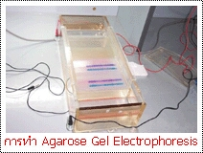
จากนั้นย้อมแผ่นวุ้นด้วยสารเรืองแสง (fluorescent dye) เช่น ethidium bromide (EtBr) ซึ่งจะเรืองแสงเมื่อส่องกับแสงอุลตราไวโอเลต ทำให้มองเห็นแถบดีเอ็นเอบนแผ่นวุ้นได้

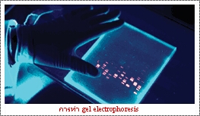

เทคโนโลยีของ เครื่องThermal Cycler
เครื่อง Thermal Cyclers ใช้เทคโนโลยีหลายอย่างเพื่อให้มีผลต่อการเปลี่ยนแปลงอุณหภูมิในระหว่างกระบวนการ PCR ซึ่งเทคโนโลยีเหล่านี้ได้แก่ peltier (การทำความเย็น-ร้อน โดยใช้ peltier) มีresistance heating (ระบบตัวต้านทานความร้อน) และการใช้อากาศ (Passive air) หรือน้ำในการเปลี่ยนแปลงอุณหภูมิ
Peltier effect วิธ๊นี้ถูกนำมาใช้เพื่อทำความเย็นให้กับองค์ประกอบที่มีความไวต่ออุณหภูมิสูง โดยไม่จำเป็นต้องใช้ thermoelectric cooler หรือเครื่องทำความเย็น (compressor) Peltier นั้นเป็น semiconductor ชนิดพิเศษ ทำหน้าที่เป็นปั๊มให้ความร้อนแบบ solid-state โดยใช้พลังงานไฟฟ้ากระแสสลับแรงดันต่ำให้ความร้อนโดยการเปลี่ยนตำแหน่งของขั้วไฟฟ้า (จาก + เป็น -) ความร้อนจะถูกปั๊มจากด้านหนึ่งไปสู่อีกด้านหนึ่ง ดังนั้นจึงทำให้ด้านหนึ่งร้อนขณะที่ด้านตรงกันข้ามจะเย็น
Resistance heating วิธีนี้จะส่งพลังงานถ่ายลงในตัวอย่างผ่านเครื่อง Thermal Cycler โดยตัวต้านทานความร้อนซึ่งมีลักษณะเป็นสปริงแบบง่ายๆ คล้ายกับในไส้ของหลอดไฟกลม หรือ ขดลวดสปริงในเครื่องปิ้งขนมปังที่จะร้อนเมื่อมีพลังงานไฟฟ้าผ่านเข้าไป
Passive air หรือ Water Thermal Cycler วิธีการนี้จะไม่มีตัวทำความร้อนในเครื่อง แต่จะใช้อากาศหรือน้ำที่ถูกให้ความร้อนจากภายนอก จากนั้นจึงถูกเติมลงในเครื่อง Thermal Cycler เพื่อให้ความร้อนกับตัวอย่าง
ตามที่ได้กล่าวไปข้างต้นจะเห็นได้ว่า เครื่อง Thermal cycler มีอยู่หลายแบบและหลายระบบขึ้นกับการออกแบบและเทคโนโลยีของผู้ผลิต แต่ข้อสำคัญคือต้องสามารถปรับเปลี่ยนอุณหภูมิได้เป็นขั้นตอนตามที่ตั้งไว้ สามารถตั้งโปรแกรมการทำงาน และใช้ระยะเวลาน้อยในการเปลี่ยนแปลงอุณหภูมิ เวลาที่ใช้ในแต่ละขั้นตอนจะอยู่ในช่วงประมาณ 15 วินาที ถึง 10 นาที ดังนั้นการเพิ่มปริมาณดีเอ็นเอโดยวิธี PCR 25-40 รอบ จะใช้เวลาประมาณ 1.5-5 ชั่วโมง
ลักษณะของ เครื่อง Thermal cycler ที่ดี
1.สามารถควบคุมการทำงานได้ในช่วงอุณหภูมิกว้าง ต่ำที่สุดไม่ควรเย็นน้อยกว่า 4 องศาเซลเซียส และสูงสุดไม่ควรร้อนเกินกว่า 99 องศาเซลเซียส
2.สามารถทำงานได้ในช่วงอุณหภูมิกว้าง โดยที่อุณหภูมิห้องไม่ส่งผลต่ออุณหภูมิที่ทำการควบคุมระบบ และทำงานในที่ซึ่งมีความชื้นสูงได้
3.ความแม่นยำในการควบคุมอุณหภูมิทั้งระบบ (Overall Temp) และอุณหภูมิต่อหน่วย (Unit Temp) ไม่ควรคลาดเคลื่อนเกิน 5 องศาเซลเซียส ( +/-5)
4.อัตราการเพิ่มและลดอุณหภูมิไม่ควรเกิน 3 องศาเซลเซียสต่อวินาที และอัตราการเพิ่มอุณหภูมิควรจะเร็วกว่าอัตราการลดอุณหภูมิ
5.สามารถกำหนดค่าอุณหภูมิต่อรอบได้หลายค่า (สูงสุดไม่น้อยกว่า 9 ค่า) และทำซ้ำโปรแกรมเดิมได้หลายรอบ
6.มีช่องใส่ตัวอย่างหลายแบบ เพื่อให้สามารถใส่หลอดตัวอย่างได้หลายขนาด อย่างน้อยควรเปลี่ยนช่องใส่ตัวอย่างได้ 2 แบบ คือ ช่องใส่ตัวอย่างขนาด 0.2 มิลลิลิตร และ 0.5 มิลลิลิตร
เทคนิค PCR แบบดั้งเดิม (Conventional PCR) ยังมีข้อจำกัดหลายประการ เช่น ไม่สามารถตรวจสอบปริมาณดีเอ็นเอเริ่มต้น และต้องรอให้กระบวนการเสร็จก่อนจึงจะสามารถตรวจสอบการเพิ่มปริมาณดีเอ็นเอได้ ปัจจุบันจึงมีการพัฒนาเทคโนโลยี PCR ขึ้นไปอีกระดับหนึ่งชื่อว่า Real-Time PCR
ปัญหาของเทคนิค PCR แบบดั้งเดิม

เทคนิค PCR แบบดั้งเดิม (Conventional PCR) มีข้อจำกัดหลายประการ ดังนี้

1. เทคนิค PCR แบบดั้งเดิม ต้องใช้เวลาหลายชั่วโมงในการเพิ่มปริมาณสารพันธุกรรมในหลอดทดลองด้วยเครื่อง Thermal Cycler และต้องใช้เวลาในการวิเคราะห์ดีเอ็นเอด้วยเทคนิค Agarose Gel Electrophoresis ทำให้รู้ผลช้าเกินกว่าที่จะนำมาประยุกต์ใช้ในการตรวจวินิจฉัยในห้องปฏิบัติการที่ต้องการผลเร่งด่วนได้ นอกจากนี้เทคนิค Agarose Gel Electrophoresis ยังทำให้เกิดการฟุ้งกระจายและการปนเปื้อนของดีเอ็นเอที่เพิ่มปริมาณแล้วไปทั่วบริเวณ (carry over contamination) ซึ่งเป็นสาเหตุให้เกิดผลบวกปลอม (false positive) ได้

2. การตรวจสอบความแม่นยำและถูกต้องของกระบวนการ PCR ทำโดยใช้วิธี dot blot เช่น Southern blot hybridization วิธีนี้ต้องใช้ดีเอ็นเอตรวจตาม (DNA probe) ที่ติดฉลากด้วยสารรังสี เข้า hybridize กับ ดีเอ็นเอที่เพิ่มจำนวนแล้ว ซึ่งต้องใช้เวลานานประมาณ 2-3 วัน ทำให้เกิดการฟุ้งกระจายและปนเปื้อนของดีเอ็นเอที่เพิ่มปริมาณแล้ว

3. กระบวนการ PCR แบบดั้งเดิมสามารถบอกได้เพียงว่ามีดีเอ็นเอเป้าหมายอยู่ในสิ่งส่งตรวจหรือไม่เท่านั้น ไม่สามารถบอกปริมาณดีเอ็นเอเริ่มต้นได้

เทคนิค PCR ได้ถูกพัฒนาขึ้นมาเป็น Real-Time PCR ทำให้สามารถแก้ไขข้อจำกัดต่างๆที่ได้กล่าวมาข้างต้นได้ โดยใช้การติดฉลากด้วยสารเรืองแสงประเภท Fluorochrome ทำให้สามารถวัดปริมาณดีเอ็นเอเป้าหมายตั้งต้นจากสิ่งส่งตรวจได้และวัดปริมาณดีเอ็นเอที่เพิ่มขึ้นมาได้เกือบจะทันที โดยไม่จำเป็นต้องรอให้กระบวนการเสร็จสิ้นก่อน และ Real-Time PCR ยังทำในระบบปิดทำให้สามารถป้องกันการปนเปื้อน (ทั้งจากกระบวนการ PCR และ Gel Electrophoresis) ซึ่งเป็นปัญหาหลักของการทำ PCR ได้

Real-Time Thermal Cycler

เพราะว่า Real-Time PCR เป็นเทคนิคที่สามารถตรวจวัดปริมาณผลผลิตของ PCR ในแต่ละรอบโดยใช้การติดฉลากด้วยสารเรืองแสง ไปพร้อมกับทำการขยายเพิ่มจำนวนดีเอ็นเอได้พร้อมกัน ดังนั้นเครื่องมือที่ใช้สำหรับกระบวนการ Real-Time PCR นี้ จึงต้องมีคุณสมบัติเป็นทั้งเครื่อง Thermal Cycler และ Optical Detection หรือเป็นเครื่องมือระบบ Fluorescence detection ไปพร้อมๆกัน

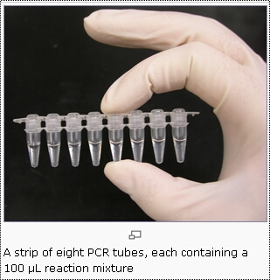

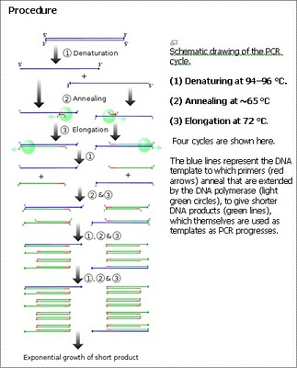

การตรวจสอบดีเอ็นเอเป้าหมาย
ตรวจสอบโดย SYBR Green I Dye

SYBR Green I Dye เป็นสารเรืองแสงประเภท Fluorochrome ชนิดหนึ่ง ที่สามารถเข้าจับกับ miner groove ของดีเอ็นเอสายคู่ได้ เมื่อสารนี้ถูกกระตุ้นด้วยแสง UV จะมีการคายพลังงานออกมาเป็นแสงของ fluorescence จากรูปที่ 6 แสดงให้เห็นว่า ในช่วงของการ denature เพื่อคลายสายดีเอ็นเอจากสายคู่ให้กลายเป็นสายเดี่ยวนั้น SYBR Green I จะยังไม่สามารถเข้าไปจับกับดีเอ็นเอสายเดี่ยวได้ แต่เมื่อเริ่มมีการสังเคราะห์ดีเอ็นเอสายใหม่ SYBR Green I จะเริ่มแทรกตัวเข้าไปในดีเอ็นเอสายคู่ และเรืองแสงเมื่อถูกกระตุ้นด้วยแสง UV เมื่อรอบของ PCR กลับมาถึงช่วงการ denature อีกครั้ง SYBR Green I ก็จะหลุดออกจากสายดีเอ็นเอทำให้การเรืองแสงลดลงอีกครั้ง ในกรณีที่มีดีเอ็นเอหลายชนิดปนกันอยู่ในตัวอย่าง เราสามารถแยกสัญญาณของ fluorescence ได้จากการเปรียบเทียบค่า Tm (melting temperature เป็นอุณหภูมิที่เหมาะสมในการเข้าคู่กันของสายดีเอ็นเอที่มีหมู่เบสเป็นคู่สมกัน) เพราะ Tm เป็นคุณสมบัติเฉพาะของดีเอ็นเอสายคู่แต่ละสาย ซึ่งแปรผันตรงกับเปอร์เซ็นต์ของเบส G และ C ที่อยู่ในสายดีเอ็นเอ (% GC content)

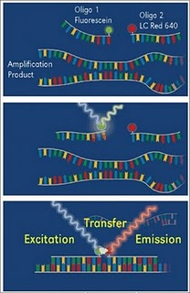

ตรวจสอบโดย Fluorescence Resonance Energy Transfer (FRET)

วิธีนี้จะใช้เมื่อต้องการความจำเพาะสูง ซึ่งการใช้ SYBR Green I Dye ไม่สามารถทำได้ สามารถทำได้โดยนำ Fluorochrome 2 ประเภทติดฉลากเข้ากับสายของ Probe เมื่อ Probe ถูกกระตุ้นด้วยแสงพลังงานสูง Fluorochrome ตัวแรก (Quencher) จะดูดซับพลังงานเอาไว้ และถ่ายทอดพลังงานให้ Fluorochrome ตัวที่ 2 (Reporter dye) โดยไม่สูญเสียพลังงานออกมาสู่ระบบภายนอก เมื่อ Reporter ได้รับพลังงานจาก Quencher จะปล่อยพลังงานออกมาสู่ระบบภายนอกในรูปของแสง ปฏิกิริยาดังกล่าวนี้เรียกว่า FRET ซึ่งสามารถทำได้หลายแบบ ได้แก่

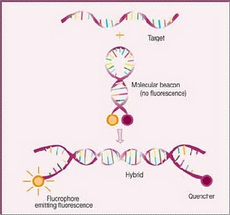

ตรวจสอบโดย Hybridization Probe

วิธีนี้ใช้ Probe สายสั้น 2 สาย สายแรกติดฉลากที่ปลาย 3' ด้วย Fluorescine (เป็น Quencher) ส่วนสายที่ 2 ติดฉลากที่ปลาย 5' ด้วย Red 640 หรือ Red 705 (เป็น Reporter dye) โดย Probe ทั้ง 2 สายจะมีลำดับเบสต่อเนื่องกันโดยเว้นช่องว่างระหว่างปลาย 3' ของเส้นแรก กับปลาย 5' ของเส้นที่ 2 ประมาณ 1-5 คู่เบส เมื่อ Probe ทั้ง 2 สายทำการ Hybridization กับดีเอ็นเอเป้าหมาย จะทำให้เกิด FRET และวัดแสงของ fluorescence ได้
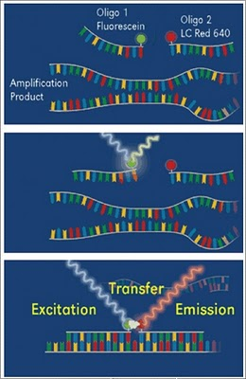

ตรวจสอบโดย TaqMan Probe
วิธีนี้ใช้ TaqMan Probe เส้นเดียว โดยปลาย 5' จะติดฉลาก Reporter dye และที่ตำแหน่งห่างจากปลาย 5' มาประมาณ 5 คู่เบสบนสายเดียวกัน ติดฉลากด้วย Quencher dye (บางครั้งอาจติดฉลากบนปลาย 3' ถ้า Probe มีขนาดสั้นมาก) เมื่อเกิดการ Hybridization และ Reporter dye ถูกกระตุ้นด้วยแสงแล้ว จะถ่ายเทพลังงานไปให้ Quencher dye เมื่อกระบวนการ PCR เข้าสู่ช่วง elongation เอนไซม์ Taq DNA polymerase จะทำการย่อย probe (ปลาย 5' Taq DNA polymerase มีคุณสมบัติเป็น exonuclease ทำให้สามารถย่อย Probe ได้) ทำให้ Reporter dye หลุดห่างออกจาก Quencher dye ทำให้สามารถคายพลังงานออกมาในรูปของแสง Fluorescence ได้เมื่อถูกกระตุ้นด้วยแสงพลังงานสูง

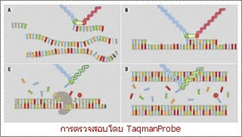

ตรวจสอบโดย Molecular Beacons
วิธีนี้ใช้ Probe ที่สามารถโค้งงอเป็น hair pin loop ซึ่งยึดติดกันด้วยพันธะไฮโดรเจนประมาณ 5-7 นิวคลีโอไทด์ และมีคู่เบส G-C มาก ทำให้ปลาย 5' และ 3' ที่ติดฉลากด้วย Fluorochrome และ Quencher dye เข้ามาอยู่ใกล้กันจน Quencher dye สามารถดูดซับพลังงานจาก Fluorochrome ได้ ส่วนบริเวณ hair pin จะถูกสร้างให้มีลำดับเบสเป็นคู่สมกับดีเอ็นเอเป้าหมาย เมื่อ Molecular Beacons เข้าจับกับดีเอ็นเอเป้าหมาย hair pin จะถูกสลายไป ทำให้ Fluorochrome อยู่ห่างจาก Quencher dye ทำให้สามารถเปล่งแสง Fluorescence ออกมาได้เมื่อถูกกระตุ้นด้วยแสงพลังงานสูง

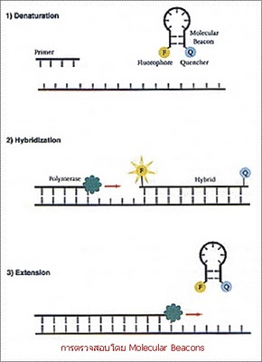

การคำนวณหาปริมาณ ดีเอ็นเอ เริ่มต้น
การคำนวณสามารถทำได้โดยใช้ดีเอ็นเอมาตรฐานหรือดีเอ็นเอเป้าหมายที่ทราบปริมาณแน่นอน มาเพิ่มปริมาณควบคู่ไปกับดีเอ็นเอตัวอย่างส่งตรวจ(Unknown DNA) ข้อมูลที่ได้จากดีเอ็นเอมาตรฐานจะถูกนำมาสร้างเป็น calibration graph เพื่อนำมาเทียบกับดีเอ็นเอตัวอย่าง และคำนวณหาปริมาณดีเอ็นเอตั้งต้นได้

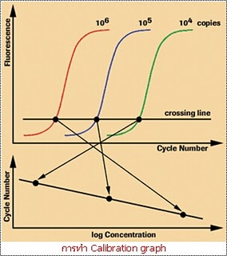

จากรูป แสดงดีเอ็นเอเป้าหมายจำนวน 106, 105 และ 104 โมเลกุลที่ถูกเพิ่มจำนวนด้วยกระบวนการ PCR แกน Y แสดงปริมาณแสง fluorescence ที่ตรวจวัดได้ แกน X เป็นจำนวนรอบของ PCR เมื่อเสร็จสิ้นกระบวนการ calibration graph จะถูกสร้างขึ้นมาโดยอัตโนมัติจากข้อมูลที่ได้จากการเพิ่มปริมาณดีเอ็นเอมาตรฐานที่ทราบปริมาณเริ่มต้น โดยจะตรวจวัดตรงรอบของกระบวนการ PCR ที่เครื่อง Real-Time Thermal Cycler สามารถตรวจจับสัญญาณการเพิ่มปริมาณดีเอ็นเอ (amplification signal) ที่เริ่มเข้าสู่ช่วง linear log phase (จุดวงกลมทึบบนเส้นกราฟ) ซึ่งแต่ละจุดจะเรียงตัวอยู่บน crossing line จุดตัดเหล่านี้สามารถนำมาประมวลผลสร้างเป็น Calibration graph ได้

Calibration graph จะแสดงความสัมพันธ์ระหว่างจำนวนรอบของกระบวนการ PCR ที่สัญญาณการเพิ่มจำนวนของดีเอ็นเอตัวอย่างส่งตรวจตัดกับ crossing line และความเข้มข้นของดีเอ็นเอมาตรฐาน ในส่วนของตัวอย่างที่ต้องการทราบปริมาณดีเอ็นเอเริ่มต้นนั้น สามารถใช้จุดตัดของ amplification signal ที่แสดงผลเป็นจำนวนรอบของกระบวนการ PCR บน calibration graph มาคำนวณกลับหาปริมาณดีเอ็นเอเริ่มต้นของตัวอย่าง ซึ่งขั้นตอนนี้กระบวนการ PCR แบบดั้งเดิมไม่สามารถทำได้

QQQQQQQQQQQQQQQQQQQQQQQQ

